http://www.ann.jussieu.fr/hecht/ftp/DEA/OpenGL.pdf
http://petitchevalroux.free.fr/creation/c/projettut/projettut.html
http://www.glprogramming.com/red/chapter01.html
http://thibault.biz/Doc/Enseignements/OpenGL.pdf*
http://duriansoftware.com/joe/An-intro-to-modern-OpenGL.-Chapter-1:-The-Graphics-Pipeline.html
http://users.polytech.unice.fr/~lingrand/Ens/opengl-4.pdf

OPENGL

OpenGL (Open Graphics Library) est une librairie graphique (interface logiciel permettant d’effectuer des opérations d’affichage sur un écran graphique) Elle possède environ 150 fonctions graphiques, affichage de points et de segments, ou bien plaquage de textures sur des objets tridimensionnels.

L’avantage de l’OpenGL est qu’elle est totalement portable avec tous les systèmes d’exploitation. Ceci est dû au fait qu’elle sert plutôt d’intermédiaire entre le programme et le système d’exploitation. Elle est initialisée au départ, avec un environnement graphique dans le système d’exploitation qui permet la création d’une fenêtre. Elle sera définie par un Device context pour permettre au programme d’accéder à la fenêtre créée. Il y aura une association du Device context au rendering context (pour permettre à OpenGL de s’adresser à la fenêtre et que celle-ci reçoive les ordres de dessins)
Programme » | OpenGL » | Rendering Context » | Device Context » | Affichage
Géré par le programme |  | Géré par l'OS

OpenGL est axée selon un principe de primitives : chaque objet est composé de primitives (sommets, faces, polygones) Pour créer un objet, il suffit donc de lui indiquer toutes ses primitives

GL_POINTS | Dessine un point à chaque n vertex
GL_LINES | Dessine une ligne d’un point n à n+1
GL_LINE_STRIP | Dessine un ensemble de lignes connectées d’un vertex à un autre
GL_LINE_LOOP | Même chose que GL_LINE_STRIP, mais du dernier vertex, on revient au premier.
GL_TRIANGLES | Dessine des triangles avec 3 vertex
GL_TRIANGLE_STRIP | Dessine une série de triangles avec les n vertex définis
GL_TRIANGLE_FAN | Même chose que GL_TRIANGLE_STRIP, sauf que le sommet de chaque triangle est le premier vertex défini
GL_QUADS | Dessine un quadrilatère avec 4 vertex
GL_QUAD_STRIP | Dessine une série de quadrilatères avec les n vertex définis
GL_POLYGON | Dessine un polygône générique dont le nombre de segments n’est pas prédéterminé

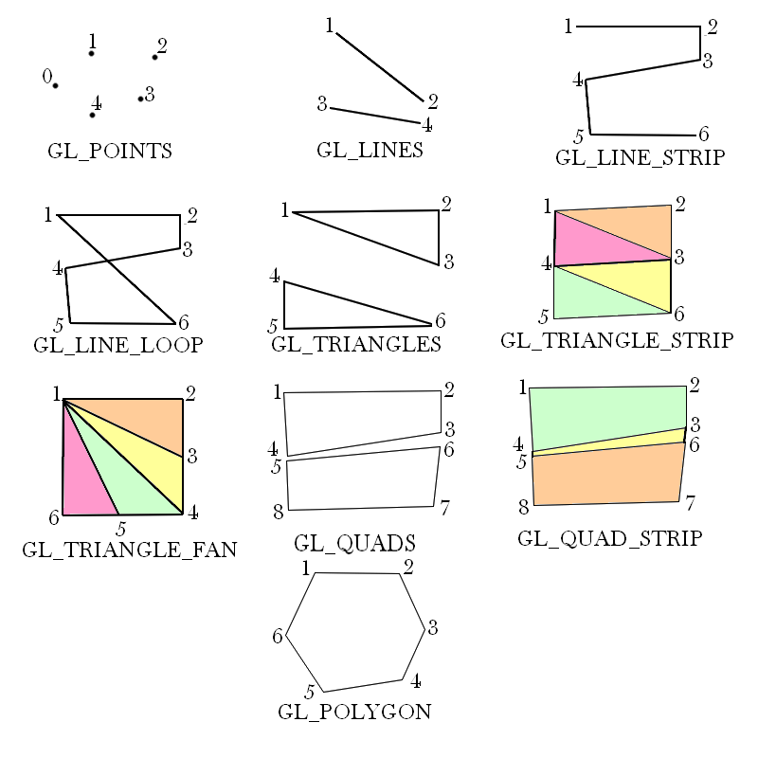
LES TYPES DE PRIMITIVES GEOMETRIQUES

Exemple pour un carrée :

glBegin(GL_QUADS) ;
glVertex3f(1.0,1.0,0.0) ; // définit coordonnés d’un sommet (vertex)
glVertex3f(1.0,1.0,0.0) ;
glVertex3f(1.0,1.0,0.0) ;
glVertex3f(1.0,1.0,0.0) ;
glEnd() ;

glBegin() et gLEnd() délimitent les sommets d’une primitive ou d’un groupe de primitives

GLUT est une bibliothèque utilitaire ( OpenGL Utility Toolkit) et permet de gérer les fenêtres OpenGL et les interactions avec le système d’exploitation (souris, clavier, etc.)

COMMENT FONCTIONNE OPENGL
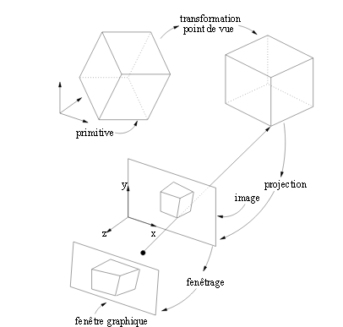

On définit au départ les primitives de l’objet sur un repère x, y, z. OpenGL dessine une image tampon qui sera soit conservée par le processeur (mémoire vidéo de la fenêtre graphique) avant d’être affichée, soit une image tampon intermédiaire, on parle alors de double buffering.

La transformation du point de vue sert à la position du plan image. Elles sont représentées sous forme de matrices.

Les primitives sont ensuite projetées sur ce plan en fonction des paramètres que l’on a affecté à la projection. Cette projection peut être spécifiée de deux manières. (Voir Projection)
Au final l’image que l’on obtient est redimensionnée en fonction de la taille de la fenêtre graphique et l’objet se matérialise sous la forme de pixel.

Le pipeline graphique de l’OpenGL
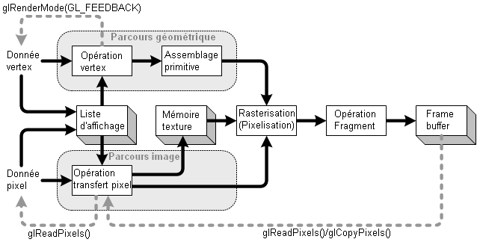

Principe

Le programme hôte remplis la mémoire tampon par des tableaux de vertex. Ces vertex seront ensuite projetés sur l’espace écran, assemblés en triangles, et rastérisés en fragments de la taille d’un pixel. Les fragments sont affectés à des valeurs de couleurs et dessinés sur le framebuffer. Les étapes de projections et d’affectation des couleurs est possible grâce aux shaders qui sont envoyés au GPU.

Déroulement

La tâche de rendu est d’abord implémentée sous la forme de vertex buffer. Chacun de ces groupes est remplis avec des tableaux d’attributs (vertex attributes) Ces vertex attributes incluent la position des vertex dans l’espace 3D, et l’ensemble qui projettent le vertex dans une texture.

Les groupes de vertex buffer qui fournissent les données à la tâche sont appelés les vertex arrays. A cet ensemble de vertex est ajouté un tableau d’éléments (element array). Ce tableau va indiquer quels sont les vertex qui vont entrer dans le processus et comment ils seront assemblés en triangle.
La tâche possède aussi des états uniformes qui fournissent aux shaders des valeurs partagés en lecture seul à toutes les étapes programmable du pipeline.
Ceci permet au shader de prendre les paramètres qui ne changent pas entre les vertex ou fragment ils sont disponibles tout le long du rendu. Les uniforms states peuvent être des textures qui sont en fait des array en une deux ou trois dimension et qui peuvent être utilisé par les shaders. Comme leur nom l’indique les textures sont généralement utilisées pour plaquer des images sur des surfaces Elles peuvent également être utilisées comme simple tableau pour des fonctions recalculées ou pour stocker d’autres informations pouvant être utilisé pour divers type d’effets.

Display list
« liste d’affichage » est un groupe de commandes OpenGL qui a été stocké pour une exécution ultérieure. Toutes les données qu’elles soient géométrique (les vertex) ou pixel sont instaurés dans la display list du côté serveur. Elle peut améliorer la performance car les commandes et les données sont mises en cache et minimise les transmissions du client vers le server. Les cycles du CPU sont réduits pour effectuer le transfert de données réels. La liste peut dont être réutilisée à plusieurs reprises sans réévaluer et retransmettre les données encore et encore pour dessiner chaque image. La display list peut être partagée avec plusieurs clients, depuis un serveur principal.
Le désavantage de la display list est que suite à sa compilation, elle ne peut être modifié. Si l’on veut pouvoir changer fréquemment ou un ensemble de données statiques, il est préférable d’utiliser vertex array ou vertex buffer object (voir vertext array/vertex buffer). De puis toutes les commandes ne peuvent être utilisé comme glFlush(), glFinish(), glRender Model()…ou bien les méthodes qui retourne une valeur, car elle pourrait être envoyé au client et non dans la display list.

Opération vertex/ Assemblage primitives

Chaque coordonnée de sommets et normales sont transformés par la matrice GL_MODELVIEW. Les coordonnées spatiales sont projetées de la position du monde 3D à l’écran.
Suite à la vertex opération, les primitives (points, lignes et polygones) sont transformés une fois encore par la matrice de projection puis rogné par le viewing volume et préparés pour la rastérisation.

Opération pixel
Les pixels ont un chemin different de celui de la partie géométrique. Les pixels d’un tableau dans le système mémoire sont les premiers à être lu depuis l’un des nombreux formats aux composants appropriés. Puis la donnée est mise à l’échelle, biaisé et traité par une carte pixel. Les résultats sont arrêtés et soit envoyés à la mémoire de la texture soit à l’étape de la rastérisation.

Rasterisation
La rastérisation est la conversion des données géométriques et des données pixel en fragments. Chaque fragment correspond à un pixel dans le framebuffer. Les lignes et les polygones, la largeur des lignes, la taille des points
La couleur et la profondeur sont assignés pour chaque fragment

Opération fragment
Dernière étape consiste à convertir les fragments en pixel dans le framebuffer. Toutes ces opérations peuvent être activées ou désactivés. La première opération auquel pourrait être le fait d’appliquer une texture, où le texel (élément texture) est généré à partir de la mémoire de la texture pour chaque fragment et appliqué à un fragment. Puis les calculs du fog peuvent être appliqué, suivit par le scissor test, the stencil test (masque) et le depth-buffer test (pour cacher une surface supprimable).
VERTEX BUFFER OBJECT(VBO)
Les vertex buffer objet permettent aux données de tableau de vertex d’être stockées dans la mémoire graphique du côté serveur et rendre plus efficace le transfert de données.
Utiliser les tableaux de vertex réduit le nombre de fonction appelé et la redondance de l’usage des vertex partagés. Cependant, le désavantage des vertex array est qu’ils se situent du côté client et doivent être à chaque fois renvoyés au serveur lorsqu’ils sont référencés. L’utilisation de la display list est elle aussi non optimisée car même si elle n’est pas affectée par l’envoi de données, après être compilée, les données dans la liste ne peuvent plus être modifié.

Les vertex buffer object créent des buffer objects pour les attributs de vertex dans la mémoire du serveur fournit des mêmes fonctions d'accès pour référencer les tableaux, qui sont utilisés dans les tableaux de sommet, comme glVertexPointer(), glNormalPointer().. ;

Le gestionnaire de mémoire dans le vbo met le buffer objects dans l’emplacement le plus approprié de la mémoire base sur la cible et l’usage. Par conséquent le gestionnaire de mémoire peut optimizer les buffers en balançant entre 3 sortent de mémoire : système, AGP (un port interne destiné exclusivement aux cartes graphiques) et mémoire vidéo.
Contrairement aux données de la display list les données dans le vertex buffer object peut être lue et modifié en dans l’espace mémoire.

PROJECTION

Le but de la projection est de définir le viewing volume. On trouve deux sortes de projection.

- Perspective
Notre œil perçoit ce qui loin plus petit qu’il ne l’est en réalité. Cette méthode de projection est souvent utilisée en animation, simulation et autre applications où il faudrait un degré de réalisme, comme le perçoit notre œil. Pour la définir il faut connaître son centre de projection (frustum) , la distance entre ce point et le point, et enfin sa direction. Sur OpenGL, elle suivra obligatoirement l’axe z. Sous OpenGL la fonction est :
glFrustum(gauche, droite, bas, haut, proche, eloigne) où les paramètres sont des doubles.

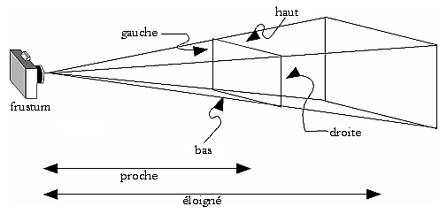

- Orthographique
L’image doit refléter les mesures de l’objet plutôt que son aspect réel. Contrairement à la projection en perspective la taille du viewing volume ne change pas, la distance depuis la caméra n’affecte pas la mesure de l’objet. Sous OpenGL la fonction est :
glOrtho(gauche, droite, bas, haut, proche, eloigné) où les paramètres sont des doubles.
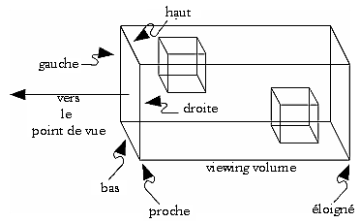

GLOSSAIRE

Device context : structure qui définit un ensemble d’objets graphiques et leurs attributs, ainsi que les modes graphiques quia affectent la sortie.
Rendering context : port par lequel toutes les commandes OpenGL passent. Chaque tâche qui effectue un appel de l’OpenGL doit avec un rendering context courant
Double buffering : technique d’animation utilisant deux tampons, l’un pour le rendu, et l’autre pour l’affichage de ce rendu.
Viewing volume : « volume d’observation » détermine comment l’objet sera projeté sur l’écran, et quelle(s) partie(s) de l’objet sera/seront coupé(s) de l’image finale.
Frustum : « tronc » en français, partie d’un solide situé entre deux plans parallèles.
Framebuffer : « tampon de trame » en français, est une collection de tampons qui peuvent être utilisés en tant que destination pour un rendu. Dans l’OpenGL il y a deux types de mémoire vidéo : celui par défaut qui est fourni par le contexte OpenGL et celui créé par l’utilisateur.

